Guía de Autoaprendizaje N°12 Lenguaje 4° Básico
Nombre:_____________________________________Curso:_______
Objetivos de aprendizaje: Objetivos de aprendizaje:

(OA3): Leer y familiarizarse con un amplio repertorio de literatura para aumentar su conocimiento del mundo y desarrollar su imaginación.

(OA4): Profundizar su comprensión de las narraciones leídas: extrayendo información explícita e implícita, determinando las consecuencias de hechos o acciones, describiendo personajes y ambientes.

Instrucciones:

1.- El desarrollo de las guías de autoaprendizaje puedes imprimirlas y
archivarlas en una carpeta por asignatura o puedes solo guardarlas
digitalmente y responderlas en tu cuaderno (escribiendo sólo las respuestas, debidamente especificadas, N° de guía, fecha y número de respuesta)

2.- Antes de desarrollar esta guía observa el video explicativo del contenido que trabajaremos hoy.

Visita el siguiente link:

https://www.youtube.com/watch?v=TZLpAupM25U&feature=youtu.be

3.- Después de ver el video estás listo para trabajar en la guía.

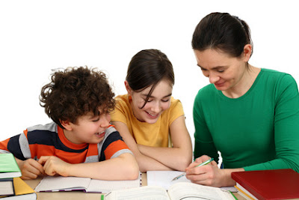
Ahora a trabajar!!!!!!

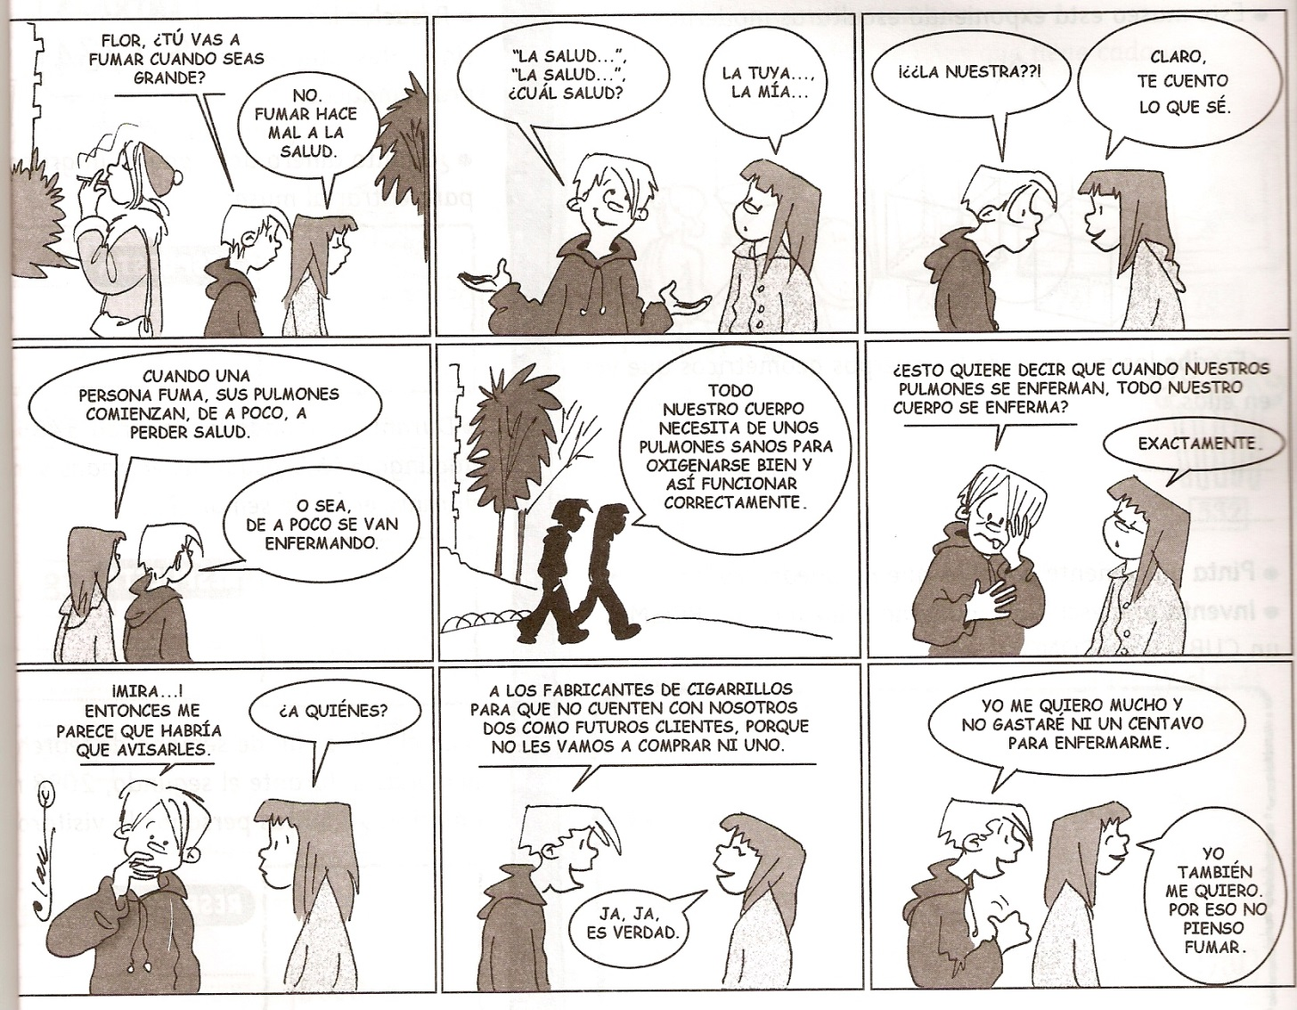
I-Lee atentamente el siguiente texto y luego responde de acuerdo con lo leído.
1.- El texto que acabas de leer corresponde a un:

a. Poema
b. Cómic
c. Instructivo
d. Normativo

2.- El tema principal es:

a. Ayudar a un consumidor de cigarros
b. Una campaña solidaria
c. El daño que provoca el cigarro
d. Ninguna de las anteriores

3.- ¿Cómo está escrito un cómic?

- En prosa y párrafo
- En diálogo
- En verso y estrofa
- Ninguna de las anteriores

4.- ¿Cuál es la estructura del cómic?

- Versos y estrofas.
- Título, ingredientes y preparación.
- Título, viñetas, globos, cartuchos, dibujos y ambiente.
- Titular, epígrafe, lead, bajada, cuerpo e imagen.

5.- ¿Cuántas Viñetas tiene el cómic que acabas de leer?

- 5
- 7
- 8
- 9

6.- Según el texto ¿qué pasa cuando los pulmones se enferman?

- Nos duele la espalda.
- Nos da gripe.
- Todo nuestro cuerpo se enferma.
- Nos sentimos muy bien.

7.- Flor dice que cuando grande no va a fumar porque:

- No va a gastar dinero para enfermarse.
- Encuentra hediondo el cigarro.
- No quiere contaminar el ambiente.
- Porque se quiere mucho como para hacerlo.

8.- ¿Qué partes de la estructura le hacen falta a este cómic?

- Título
- Cartuchos
- Onomatopeyas
- Todas las anteriores

9.- ¿Estas de acuerdo con lo que opinan Flor y su amigo?

Si_____ No_____

¿Por qué?
________________________________________________________________________________________________________________________________________________________________________________________________________________________________________________________________________________________________________________________________________________
10.- En tu cuaderno crea tu propio cómic. No olvides respetar su estructura y usar toda tu imaginación.

Para finalizar infiere la siguiente adivinanza:

Antes fui un huevito,
después un capullito,
más tarde volare con mis hermosos colores
como un pajarito.
¿Quién soy?

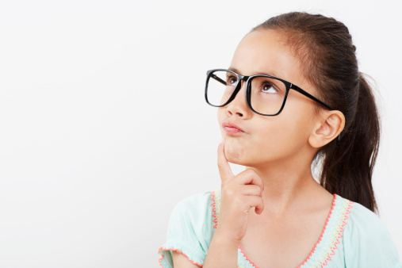
Esta foto de Autor desconocido está bajo licencia CC BY-SA

No olvides leer comprensivamente la adivinanza, luego subrayar las pistas para luego inferir el resultado.

Resumen sobre el cómic….

- Es un texto Literario del Género Narrativo.
- Su propósito es entretener al lector.
- Se escribe en diálogos.
- Su estructura esta compuesta por: Título, Viñetas, globos, cartuchos, personajes y ambientes.
- Es un texto especial ya que mezcla imagen y texto que se van dibujando en Viñetas (Cuadros), los diálogos de los personajes se escriben en globos y el narrador interviene por medio de los cartuchos.
- Utiliza un recurso del lenguaje que es único que son las Onomatopeyas, que consiste en representar sonidos por medio de palabras.

